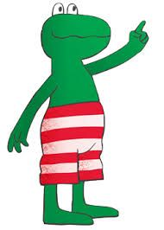

In de tweede kleuterklas komt dit van pas!

 | omschrijving
schooltas | uit stevig materiaal - ongeveer 30 cm x 22 cm  liefst geen trolley- model met sluiting die de kleuters zelf kunnen openen en sluiten
1 doos papieren zakdoekjes | 100 à 150 stuks
1 paar gympjes | wit - met T-vormige elastiek en rubberen tip (indien mogelijk) (geen gesloten elastiek!)  geen gymtasje!
1 drinkfles | een herbruikbare drinkfles (met naam) om water te drinken die de kleuters zelfstandig kunnen gebruiken.
1 koekendoosje (voormiddag) en  1 fruitdoosje (namiddag) | stevige doosjes (met naam)  graag koeken zonder verpakking  Je mag ook 2x fruit meebrengen ipv koekjes
1 pakketje reservekledij | verpakt in een plastic zakje met naam erop
1 stevige plastic tas
1 rol papiertape
Tip: In de tweede kleuterklas spelen de kleuters in de klas van de toekomst. We spelen elke dag op onze kousen. Voorzie dus schoenen die je kleuter zelfstandig aan en uit krijgt. (geen veters!)

Graag de jassen voorzien van een lus om ze netjes te kunnen ophangen.
Alle bovengenoemde spulletjes, eventueel broodtrommeltjes en ook kledingstukken zoals jassen, handschoenen, mutsen, sjaals, ... voorzien van een naam!
Groetjes,
Van de leerkrachten van de tweede kleuterklas

